**泰安昌林化工有限公司信息公开内容**

**1.基本信息**

|  |  |  |  |
| --- | --- | --- | --- |
| 单位名称：泰安昌林化工有限公司 | | 组织机构代码：91370921692038404P | |
| 法人代表：  潘金光 | 联系电话：0538-5810016 | 地址：  泰安市宁阳经济开发区兴阳路18号 | |
|  |  |  |  | |

**2.产品情况**：

  泰安昌林化工有限公司成立于2009年9月；厂址位于宁阳县化工园区；生产产品为1.2万吨/年酚醛树脂的生产与销售。

**3.排污信息** 排污许可证证书编号；91370921692038404P001P

3.1废水：

**3.1废水：**

公司废水主要污染物为苯酚、甲醛、COD。公司产生的废水经前期预处理后，进入生化处理，在原有的生化处理基础上，增加生物膜池进一步生物降解，提高了处理效果，处理达标后，经废水在线监测进入污水管网输送到宁阳中辰污水水处理厂集中处置，出水指标可以达到《山东省南水北调沿线水污染物综合排放标准》一般保护区标准及宁阳中辰水务接收标准要求。我公司根据排污许可证第六款“环境管理要求”中的“自行监测”的监测内容，严格监测项目和频次，自行监测有第三方山东国润环境监测有限公司进行检测，检测结果均未超标；，如2023年1月10日，对我公司废水的检测结果如下：

|  |  |  |
| --- | --- | --- |
| 检测项目 | 检测结果 | 排放限值 |
| 悬浮物 | 25 | 250mg/l |
| 五日化学需氧量 | 12.6 | 200mg/l |
| 总有机碳 | 14.7 | 20mg/l |
| 可吸附有机卤素 | 40.7ug/L | 1mg/l |
| 总磷 | 3.95 | 5.0mg/l |
| 苯酚 | 未检出 | 0.3mg/l |
| 甲醛 | 0·12 | 1.0mg/l |

化学需氧量、PH值、氨氮、总氮安装有在线监测，实时上传，未发生过超标情况。公司雨污分流正常；前期雨水经收集后进入生化处理系统处理达标排放。

**3.2废气：**

公司废气主要来源于生产过程中产生的工艺废气；生产产生的废气经真空泵进入预洗涤后，废气汇集到收集管，与系统应收尽收的挥发气体一起进入生物膜箱处理系统，在该系统经过碱洗+水洗+生物降解缓解的处理，达标后的气体由DW005总排气筒排入大气。我公司根据排污许可证第六款“环境管理要求”中的“自行监测”的监测内容，严格监测项目和频次，检测结果均未超标；如2022年8月10日，山东国润环境监测有限公司对我公司废气的检测结果如下：

|  |  |  |  |
| --- | --- | --- | --- |
| 检测地点 | 检测项目 | 检测结果 | 排放限值 |
| 总排气筒（DW005） | 挥发性有机物 | 2.42mg/m3 | 60mg/m3 |
| 酚类 | 未检出 | 15mg/m3 |
| 甲醛 | 0.265mg/m3 | 5.0mg/m3 |
| 颗粒物 | 1.8mg/m3 | 10mg/m3 |
| 氨（氨气） | 2.12mg/m3 | 20mg/m3 |
| 硫化氢 | 未检出 | 3mg/m3 |
| 臭气浓度 | 549 | 800 |

**3.3企业生产过程中产生的废物处理、处置情况**

2023年度我公司委托光大绿色环保危废处置（临沭）有限公司对我公司危险废物进行处置，全年共处置危险废物82.697吨.

生产过程中主要产生危险废物及类别

|  |  |  |  |  |
| --- | --- | --- | --- | --- |
| 类别代码 | 名称 | 2023年产生量（T） | 转移量（T） | 2023年底剩余贮存量 |
| 265-103-13 | 树脂残渣 | 45.277 | 45.277 | 0 |
| 265-104-13 | 污泥 | 32.701 | 32.701 | 0 |
| 900-041-49 | 化学品包装物、手套等 | 1.919 | 1.919 | 0 |
| 900-217-08 | 废机油 | 0.047 | 0.047 | 0 |
| 900-047-49 | 化验室废液 | 0.232 | 0.232 | 0 |
| 900-047-49 | 在线监测废液 | 0.839 | 0.839 | 0 |
| 900-999-49 | 过期产品 | 1.682 | 1.682 | 0 |
| 900-041-49 | 废滤网 | 0 | 0 | 0 |
| 900-039-49 | 废活性炭 | 0 | 0 | 0 |

2023年度我公司委托光大绿色环保危废处置（临沭）有限公司处置危险废物82.697吨。

其它废物：生活垃圾主要来源于公司食堂、办公用品等，产生后临时储存在公司垃圾池内，定期有环卫公司进行清理后运送到垃圾填埋场处置

2023年度6月，我公司委托应急管理部化学品登记中心对公司生产项目污水处理站生化污泥危险特性鉴别，并于2023年11月份完成鉴别，鉴别结果为一般工业固废，并在全国固体废物和化学品管理信息平台进行公示，公示结果如下：

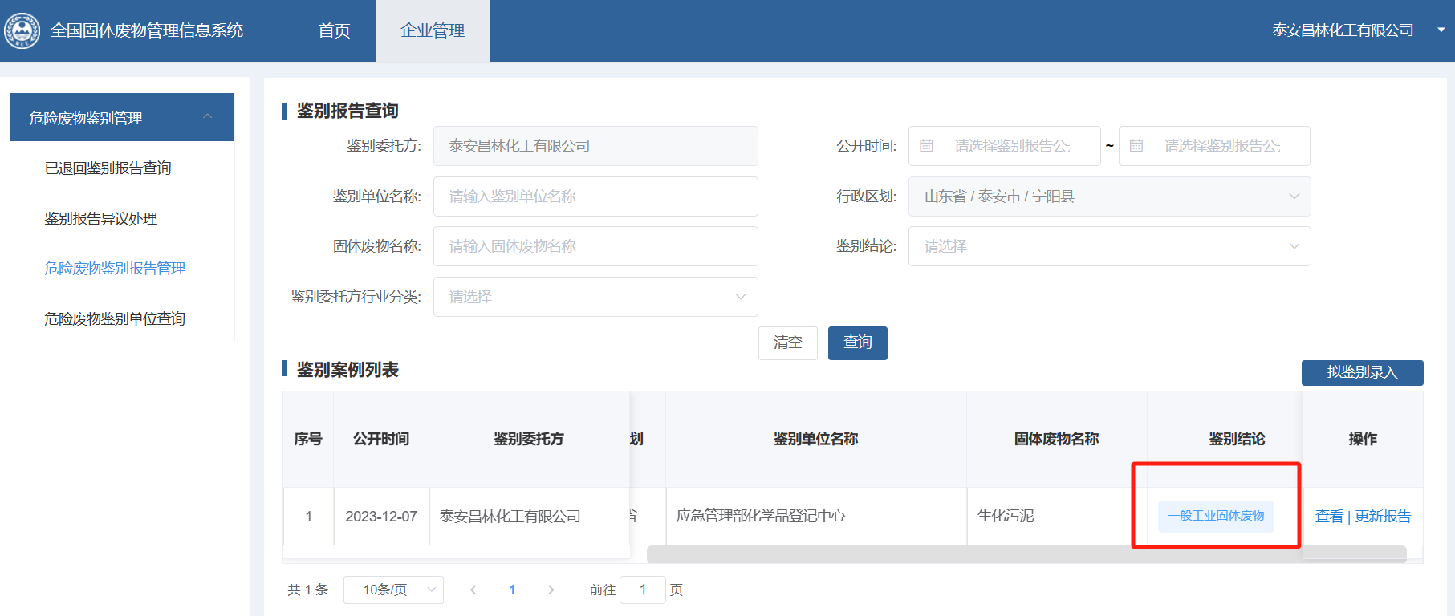

2023年12月26日与山东昌美环保科技有限公司、山东海一环保科技有限公司签订三方合同，并于2023年12月29日将一般工业固废污泥26.06吨进行转移至山东海一环保科技有限公司进行利用处置。

**3.4地下水与土壤检测**

依据《泰安市重点监管单位土壤环境监管管理指南》及环评要求我公司委托有资质检测方与2023.7.20对地下水特征污染物进行检测，检测结果均未超标,检测结果如下：

|  |  |  |  |  |  |
| --- | --- | --- | --- | --- | --- |
| 检查项 | 检查项目 | 取样点 | | | 标准限制mg/l |
| 树脂合成车间北侧偏西 | 硫酸罐西北侧、成品库南 | 污水生化处理设施北侧 |
| 检测结果mg/l | | |
| 地下水 | PH | 7.4 | 7.4 | 7.3 | 6.5-8.5 |
| 汞 | ND | ND | ND | ≤0.001 |
| 砷 | ND | ND | ND | ≤0.01 |
| 钼 | ND | 0.00004 | 0.00036 | ≤0.07 |
| 色度 | ND | ND | ND | ≤15 |
| 总硬度 | 299 | 299 | 385 | ≤450 |
| 溶解性总固体 | 718 | 718 | 357 | ≤1000 |
| 阴离子表面活性剂 | 0.128 | 0.128 | 0.05 | ≤0.3 |
| 氯化物 | 155 | 155 | 190 | ≤250 |
| 硫酸盐 | 159 | 159 | 205 | ≤250 |
| 硫化物 | ND | ND | ND | ≤0.02 |
| 硝酸盐（以N计） | 5.48 | 5.48 | 8.93 | ≤20.0 |
| 亚硝酸盐（以N计） | ND | ND | ND | ≤1.00 |
| 氟化物 | 0.164 | 0.164 | 0.288 | ≤1.0 |
| 氰化物 | ND | ND | ND | ≤0.05 |
| 石油类 | 0.03 | 0.03 | 0.05 | / |
| 挥发分类（以苯酚计） | ND | ND | ND | ≤0.002 |
| 总大肠菌群 | ND | ND | ND | ≤3.0 |
| 铁 | 0.208 | 0.24 | 0.158 | ≤0.3 |
| 锰 | ND | ND | ND | ≤0.1 |
| 铜 | ND | ND | ND | ≤1.0 |
| 锌 | ND | 0.017 | ND | ≤1.0 |
| 铬（六价） | ND | ND | ND | ≤0.05 |
| 镉 | ND | ND | ND | ≤0.005 |
| 铅 | ND | 0.0005 | 0.08 | ≤0.10 |
| 钠 | 71.8 | 132 | 94.8 | ≤200 |
| 氨氮 | 047 | 0.11 | 0.198 | ≤0.5 |
| 耗氧量（以O2计） | 2.8 | 2.44 | 0.87 | ≤3.0 |
| 甲醇 | ND | ND | ND | / |
| 三氯甲烷 | 0.00536 | ND | ND | ≤0.06 |
| 四氯化碳 | ND | ND | ND | ≤0.002 |
| 苯 | ND | ND | ND | ≤0.01 |
| 甲苯 | ND | ND | ND | ≤0.7 |

**地下水检测报告具体内容已在泰安昌林化工有限公司http://www.taclhg.com/进行公示，可打开链接进行相关查阅**

2023.4.3对土壤特征污染物进行检测，检测结果均未超标,检测结果如下：

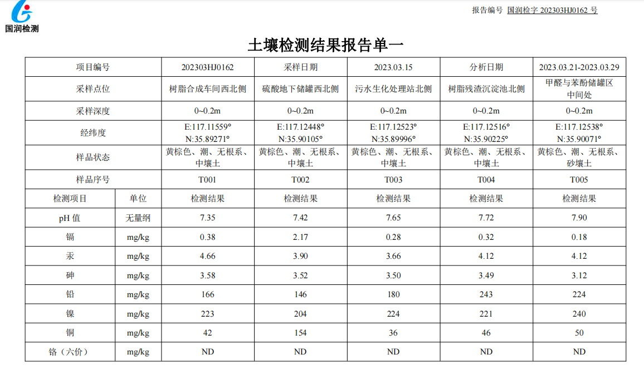

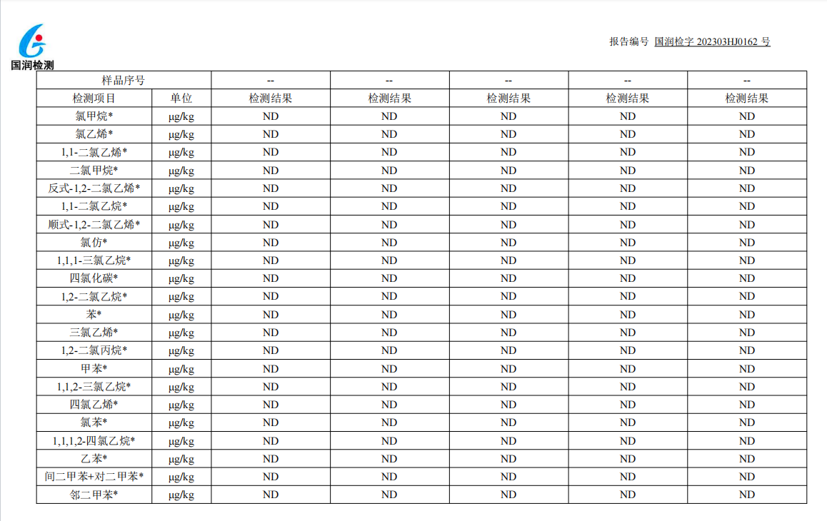

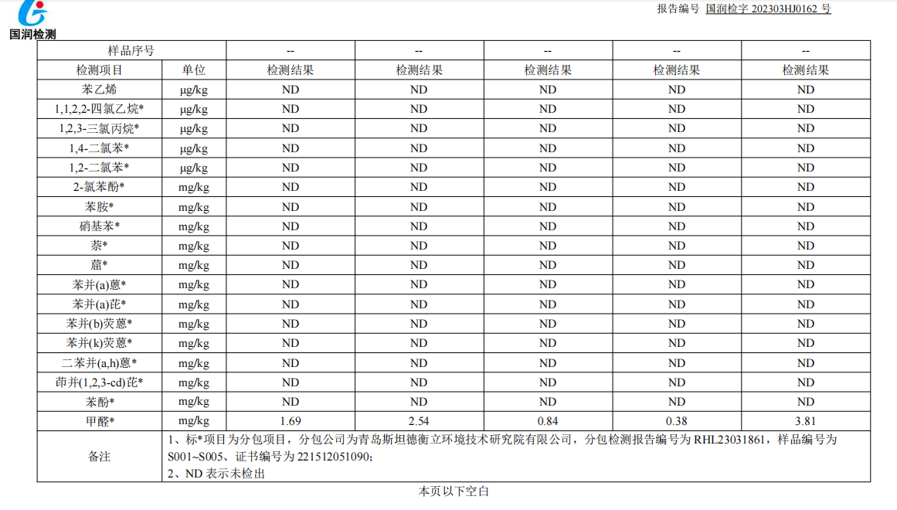

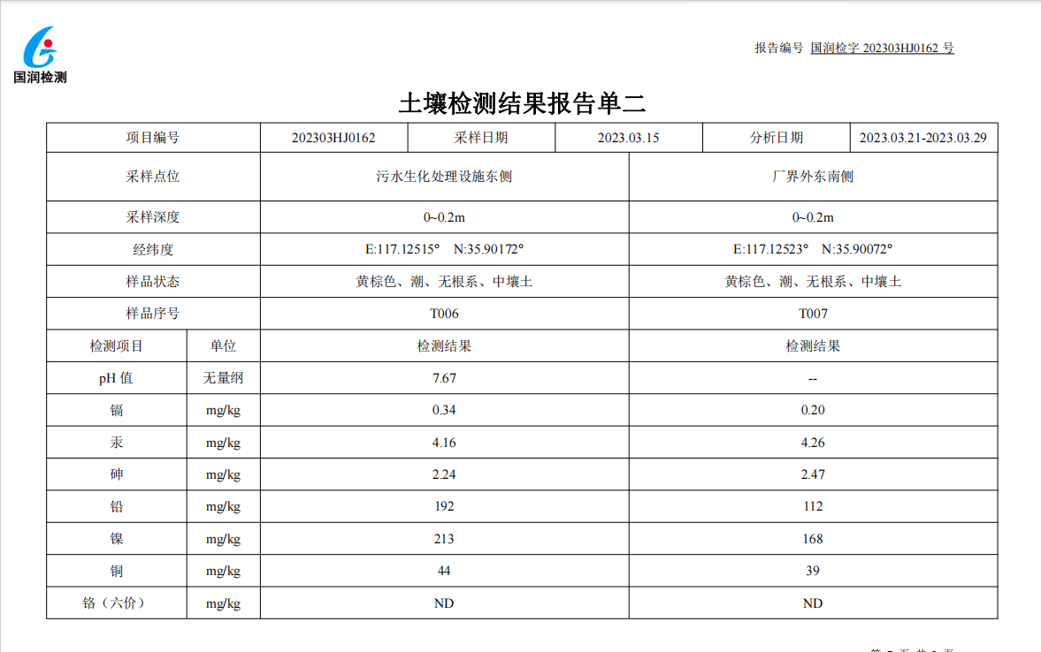

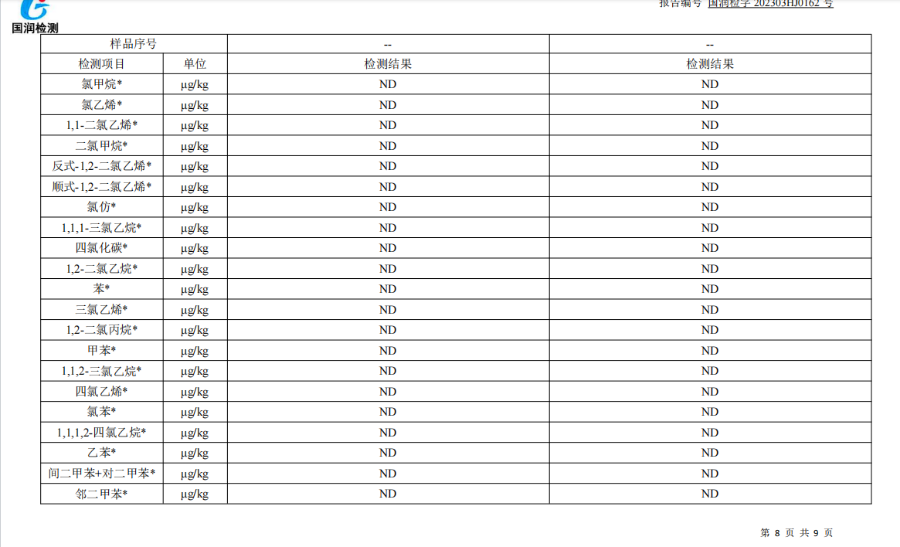

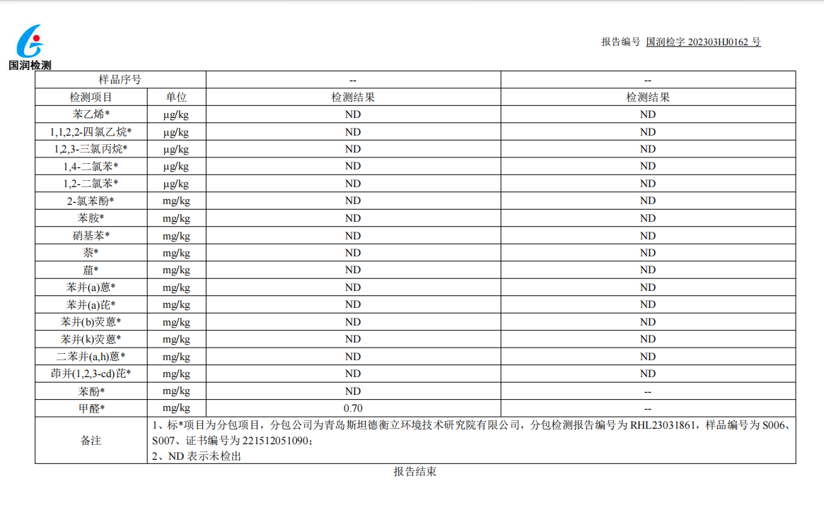**土壤检测报告具体内容已在泰安昌林化工有限公司http://www.taclhg.com/进行公示，可打开链接进行相关查阅**

**4.防治污染设施的建设及运行情况**

**废水：**

公司建有废水处理釜5个，生化处理+生物降解系统一套，年处理能力为7200吨，2023年企业废水产生量约为6300吨，企业生产过程产生的废水经原水处理釜处理后进入生化处理，经生化处理达标后有化工园区污水管网输送到宁阳中辰水务污水处理厂集中处置。目前生化处理系统运行正常，出水指标能够达到排污许可要求。

**废气：**公司废气来源主要来自工艺有组织废气及生产储存应收尽收废气，生产过程中产生的废气经真空泵进入冷凝器冷凝后残余废气经预洗涤塔后再汇合到集气管道进入生物膜箱经碱洗+水洗+生物降解处理，达标后的气体由总排气筒DW005排出，废气处理设运行正常；

**危险废物：**

公司涉及危险废物有9种，公司建有两座危废仓库，存储面积50余平方，并对危废仓库做了防渗处理；公司与临沂光大环保有限公司、菏泽衡巽环保科技有限公司签订了危险废物转移协议，依据危废转移联单制度，每年分批次对危险废物进行转移。

**土壤**：公司对容易造成土壤污染的设施、场所全部进行了地面硬化及防渗处理，减少了土壤污染的可能性。

**5.建设项目环境影响评价及其他环境保护行政许可情况**

本企业委托山东农业大学环境科学研究所编制完成了《泰安昌林化工有限公司年产12000吨酚醛树脂生产项目》环境影响报告书，2009年12月16日组织专家通过验收。一期工程于2010年11月3日通过市环保局组织的竣工验收，验收文号（泰环验【2010】27号）；二期工程于2012年12月26通过环保验收，验收文号为（泰环验【2012】37号）。2019年8月，公司根据生产发展需要，2019年又委托“联合泰泽环境科技发展有限公司”编制完成了《泰安昌林化工有限公司年产12000吨酚醛树脂生产项目环境影响后评价》报告书，2019年8月9日组织专家通过验收；

|  |  |  |
| --- | --- | --- |
| 环评批复 | 一期验收 | 二期验收 |
| 泰环发【2009】366号 | 验收文号（泰环验【2010】27号 | 验收文号为（泰环验【2012】37号）。 |

**6.突发环境事件应急预案**

2021年7月公司完成（突发环境事件应急预案）的修订编制工作，并与2021年9月26日批准发布，2021年9月26日正式实施，2021年10月29日在泰安市生态环境局宁阳分局进行备案，备案号是370921-2021-097-M.

**7.根据排污许可证管理要求**，公司都如期完成季度、年度排污许可证执行报告中的相关内容。

